**Министерство науки и высшего образования   
Пензенский государственный университет  
Кафедра “Вычислительная техника”  
  
  
  
  
  
Отчёт**по лабораторной работе №2  
по курсу “Логика и основы алгоритмизации в ИЗ”   
тема:  Оценка времени выполнения программ

Выполнили студенты группы 22ВВС1:

Лосяков Г.С.

Осмаев М.-А.Х.

Приняли: Акифьев И.В.  
 Юрова О.В.

Пенза 2023

**Задания**

Задание 1: написать программу, вычисляющую разницу между максимальным и

минимальным элементами массива.

Задание 2: написать программу, реализующую инициализацию массива

случайными числами.

Задание 3: написать программу, реализующую создание массива произвольного

размера, вводимого с клавиатуры.

Задание 4: написать программу, вычисляющую сумму значений в каждом столбце (или строке) двумерного массива.

Задание 5: написать программу, осуществляющую поиск среди структур student

структуру с заданными параметрами (фамилией, именем и т.д.).

**Описание кода программы:**

В начале написали программу, которая находит минимальный и максимальный элементы массива и выводит их, а также находит разницу между ними.

Затем заполнили прошлый массив случайными значениями и вывели его на экран.

Следом создали массив указанного пользователем размера и заполнили его случайными числами.

Позже подсчитали и вывели сумму значений в каждом столбце двумерного массива..

И наконец создали массив структур "student", каждая из которых содержит информацию о студенте: имя, фамилию и возраст. Затем программа запрашивает у пользователя фамилию студента, для которого требуется дополнительная информация. Программа ищет студента с введенной фамилией в массиве и выводит его имя, фамилию и возраст. Если студента с такой фамилией в массиве не найдено, программа выводит сообщение об отсутствии студента с такой фамилией

**Листинг**

#include<stdio.h>

#include<Windows.h>

#include<time.h>

#include<stdlib.h>

#include<iostream>

#include<string>

#include<locale.h>

using namespace std;

struct student {

string name, famil, facult, Nomstud;

}stud[5];

int main() {

srand(time(NULL));

setlocale(LC_ALL, "Rus");

string namepoisk, familpoisk, facultpoisk, Nomstudpoisk;

int v = 0;

while (v != 1 && v != 2) {

cout << "Выберите:\n1 - работа с массивом\n2 - работа со структурой\n";

cin >> v;

}

if (v == 1) { // Задание 1-4

int size1 = 0, size2 = 0;

float** mas;

while (size1 < 1) {

cout << "Введите число столбцов: ";

cin >> size1;

}

while (size2 < 1) {

cout << "Введите число строк: ";

cin >> size2;

}

mas = new float* [size1]; // создаём двумерный массив

for (int i = 0; i < size1; i++) {

mas[i] = new float[size2];

}

float max, min;

int s = 0;

cout << "Выберите, как вводить массив:\n1 - заполнить массив рандомными числами \n2 - заполнить вручную \n";

int vibor;

cin >> vibor;

if (vibor == 1) { // заполняем массив случайными числами

for (int i = 0; i < size1; i++) {

for (int o = 0; o < size2; o++) {

mas[i][o] = (rand() % 5 + 5);

cout << mas[i][o] << " ";

}

cout << "\n";

}

if (size1 == size2) {

for (int i1 = 0; i1 < size1 ; i1++){

for (int j1 = 0; j1 < i1; j1++){

s = s + mas[i1][j1];

}

}

cout << "Сумма под главной диагональю " << s << "\n";

}

else { cout << "Матрица не квадратная\n"; }

}

else if (vibor == 2) { // заполняем массив в ручную

for (int i = 0; i < size1; i++) {

for (int o = 0; o < size2; o++) {

cout << "Введите число : ";

cin >> mas[i][o];

}

cout << "\n";

}

for (int i = 0; i < size1; i++) { // выводим заполненный массив

for (int o = 0; o < size2; o++) {

cout << mas[i][o] << " ";

}

cout << "\n";

}

}

/*for (int i = 1; i < size1; i++){

for (int j = i; j < size2; j++){

s = s + mas[i][j];

}

}*/

max = mas[0][0];

min = mas[0][0];

float sum;

float di1 = 0, di2 = 0;

if (size1 == size2) {

for (int i = 0; i < size1; i++) {

di1 += mas[i][i];

di2 += mas[i][size1 - i - 1];

}

cout << "Первая диагональ: " << di1 << "\n";

cout << "Вторая диагональ: " << di2 << "\n";

}

else { cout << "Матрица не квадратная"; }

for (int i = 0; i < size1; i++) {

sum = 0;

for (int o = 0; o < size2; o++) {

sum = sum + mas[i][o]; // считаем сумму чисел в строке

if (max < mas[i][o]) max = mas[i][o]; // ищём макс и мин число

if (min > mas[i][o]) min = mas[i][o];

}

cout << "\n Сумма чисел " << i + 1 << " строки: " << sum << "\n";

}

cout << "min = " << min << "\nmax = " << max << "\nРазность = " << max - min << "\n";

}

else { // задание 5

v = 0;

while (v != 1 && v != 2) {

cout << "Выберите:\n1 - заполнить самому\n2 - заполнить програмно\n";

cin >> v;

}

if (v == 1) { // заполнение элементов структуры вручную

for (int i = 0; i < 5; i++) {

cout << "Введите имя " << i + 1 << " студента : ";

cin >> stud[i].name;

cout << "Введите фамилию " << i + 1 << " студента : ";

cin >> stud[i].famil;

cout << "Введите факультет " << i + 1 << " студента : ";

cin >> stud[i].facult;

cout << "Введите номер " << i + 1 << " студента : ";

cin >> stud[i].Nomstud;

cout << "\n";

}

}

else { // заполнение элементов структуры в программе

stud[0].name = "Maga";

stud[0].famil = "Met";

stud[0].facult = "FVT";

stud[0].Nomstud = "95";

stud[1].name = "Ivan";

stud[1].famil = "Petorvich";

stud[1].facult = "FITE";

stud[1].Nomstud = "7389";

stud[2].name = "Galeb";

stud[2].famil = "Lisyakov";

stud[2].facult = "FVT";

stud[2].Nomstud = "0654";

stud[3].name = "Sabitik";

stud[3].famil = "Chumazi";

stud[3].facult = "FVT";

stud[3].Nomstud = "23";

stud[4].name = "Iiigor";

stud[4].famil = "Kazarov";

stud[4].facult = "FVT";

stud[4].Nomstud = "666";

}

for (int i = 0; i < 5; i++) { // выводим заполненные данные

cout << i + 1 << " студент : \n";

cout << "Имя :" << stud[i].name << "\n";

cout << "Фамилия :" << stud[i].famil << "\n";

cout << "Факульет :" << stud[i].facult << "\n";

cout << "Номер :" << stud[i].Nomstud << "\n";

cout << "\n";

}

// вводим параметры для поиска студента

cout << " Поиск студента (если параметр не нужен введите '-') : \n Введите имя : ";

cin >> namepoisk;

cout << " Введите фамилию : ";

cin >> familpoisk;

cout << " Введите факультет : ";

cin >> facultpoisk;

cout << " Введите номер студента : ";

cin >> Nomstudpoisk;

int shet = 0;

string none = "-";

for (int i = 0; i < 5; i++) { // осуществляем поиск студента по введённым выше параметрам

shet = 0;

if (stud[i].name == namepoisk || namepoisk == none) {

shet++;

}

if (stud[i].famil == familpoisk || familpoisk == none) {

shet++;

}

if (stud[i].facult == facultpoisk || facultpoisk == none) {

shet++;

}

if (stud[i].Nomstud == Nomstudpoisk || Nomstudpoisk == none) {

shet++;

}

if (shet == 4) {

cout << "\nИмя :" << stud[i].name << "\n";

cout << "Фамилия :" << stud[i].famil << "\n";

cout << "Факульет :" << stud[i].facult << "\n";

cout << "Номер :" << stud[i].Nomstud << "\n";

}

}

}

system("pause");

return 0;

}

**Результат работы программы:**

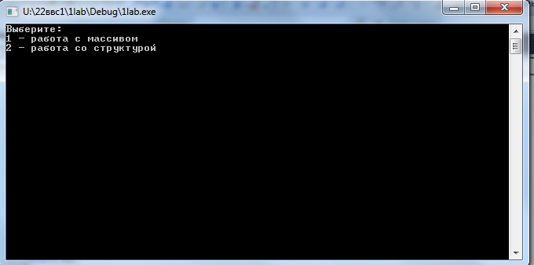

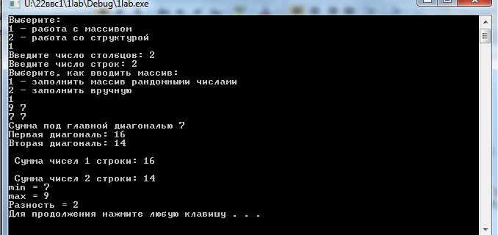

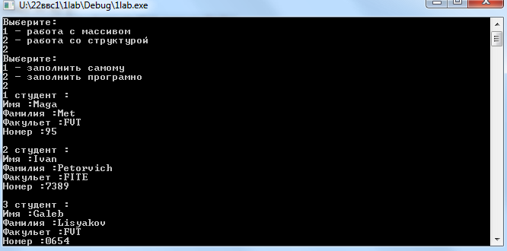

**Вывод:** Мы научились писать программы вычисляющие разницу между максимальным и минимальным элементами массива; реализующие инициализацию массива случайными числами; реализующие создание массива произвольного размера, вводимого с клавиатуры; вычисляющие сумму значений в каждом столбце (или строке) двумерного массива, и, осуществляющие поиск среди структур student структуру с заданными параметрами (фамилией, именем и т.д.).